**Готовая база данных access «Автосалон»**

**Автосалон**

Существует некоторая фирма, торгующая автомобилями. Автомобиль выступает в качестве *товара*и как товар имеет определенные характеристики. Кроме того, на каждый автомобиль имеются *технические данные*. Фирма имеет своих *клиентов*– покупателей автомобилей, сведения о которых хранит в течение определенного времени.

Деятельность фирмы может быть описана данными, сгруппированными следующим образом:

– *товар*(код товара, страна-изготовитель, марка автомобиля, модель, цвет, наличие на складе (да, нет, когда будет), цена);

– *технические данные*(код товара, тип кузова, количество дверей, количество мест, тип двигателя, расположение двигателя, рабочий объем двигателя);

– *клиенты*(ФИО клиента, паспортные данные (серия, номер), домашний адрес, телефон);

– *покупка* (код товара, код клиента, дата, доставка (да, нет), вид оплаты (перечисление или наличные: кредит или сразу)).

Необходимо обеспечить ввод, редактирование и просмотр данных в удобной для пользователя форме.

Предполагается также решение следующих задач:

– выдать информацию о наличии автомобилей определенной марки и модели;

– выдать технические данные заданной модели;

– выдать информацию обо всех проданных моделях некоторой марки, значение которой вводится в качестве параметра;

– посчитать сумму продаж моделей каждой марки и общую сумму продаж;

– выдать полную или частичную информацию о клиентах фирмы;

– выдать списки клиентов и автомобилей по виду оплаты;

Возможны постановка и решение других задач.

В структуру базу внесены изменения. Готовая база данных спроектирована с учётом того, что у нескольких моделей могут быть одинаковые технические данные.

**Экранные формы готовой базы данных access «Автосалон».**

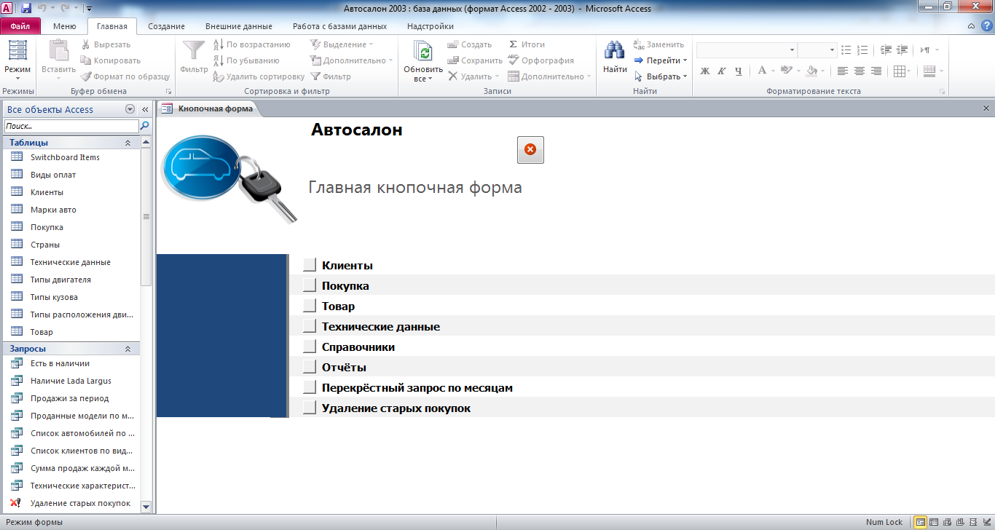

Рис. 1 Главная кнопочная форма готовой базы данных access «Автосалон».

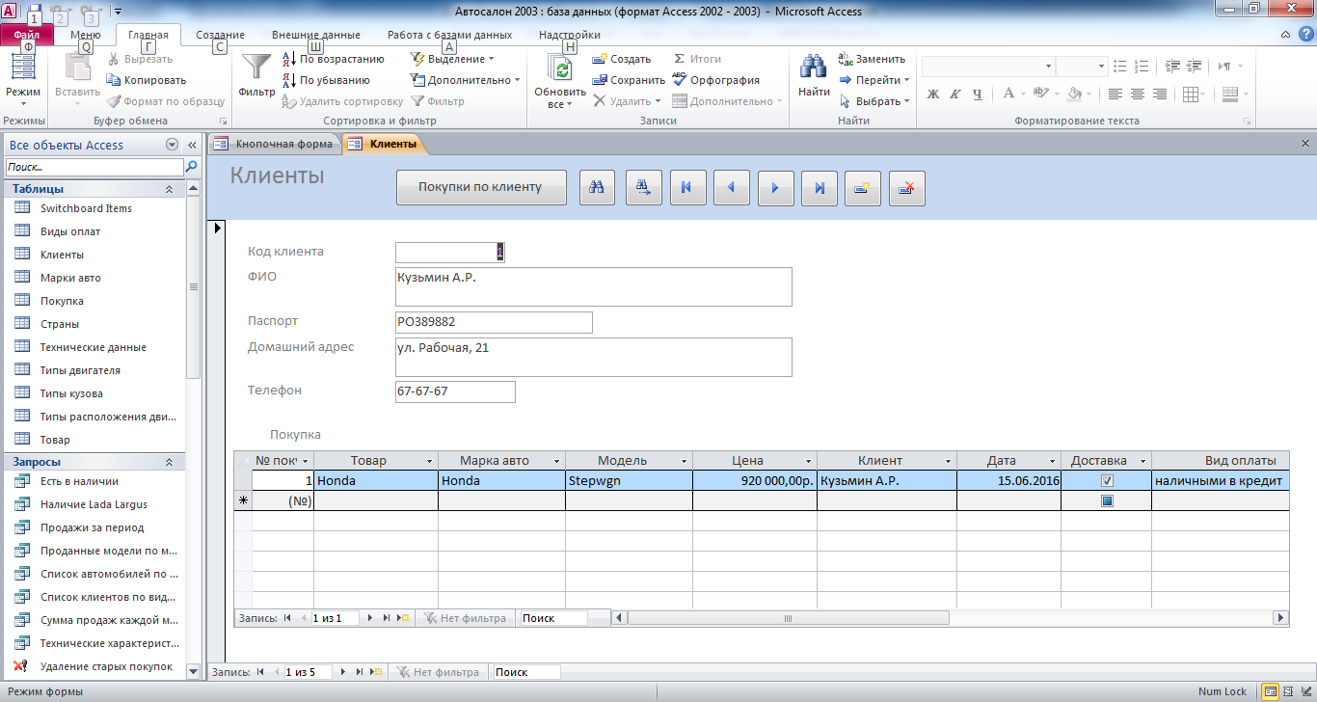

Рис. 2 Форма «Клиенты».

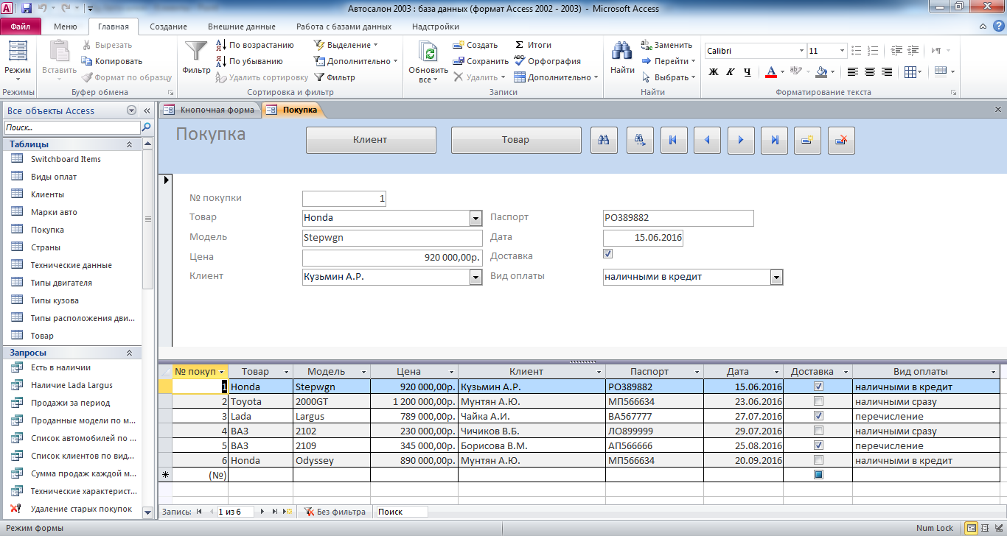

Рис. 3 Форма «Покупка».

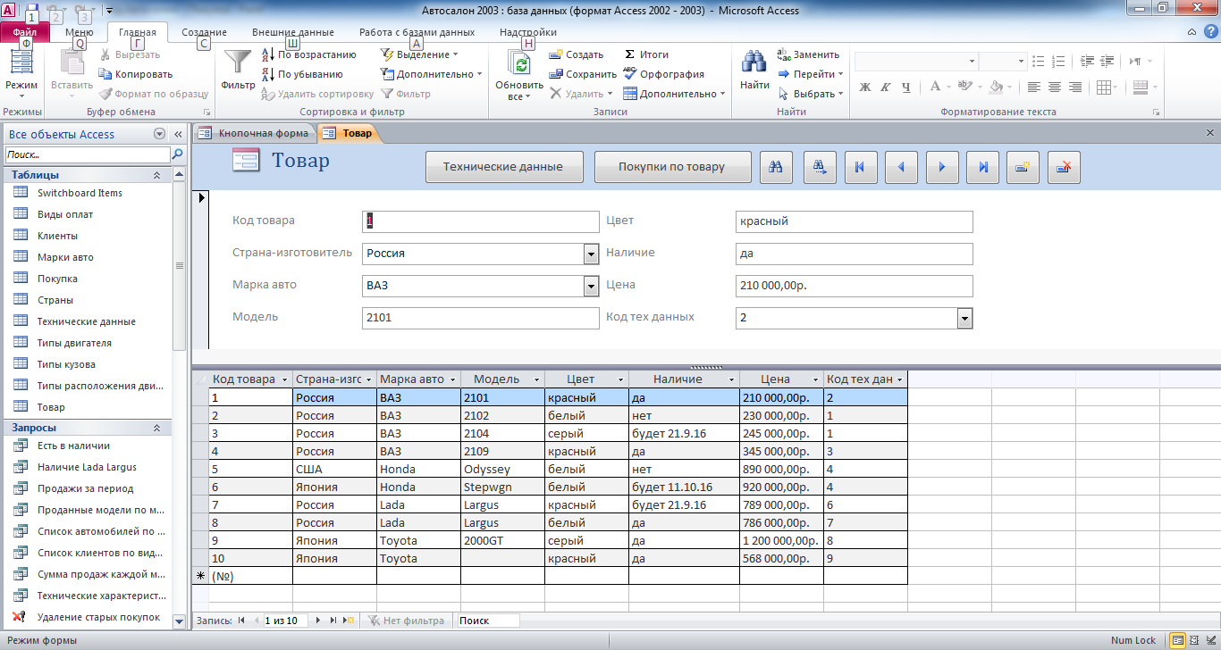

Рис. 4 Форма «Товар».

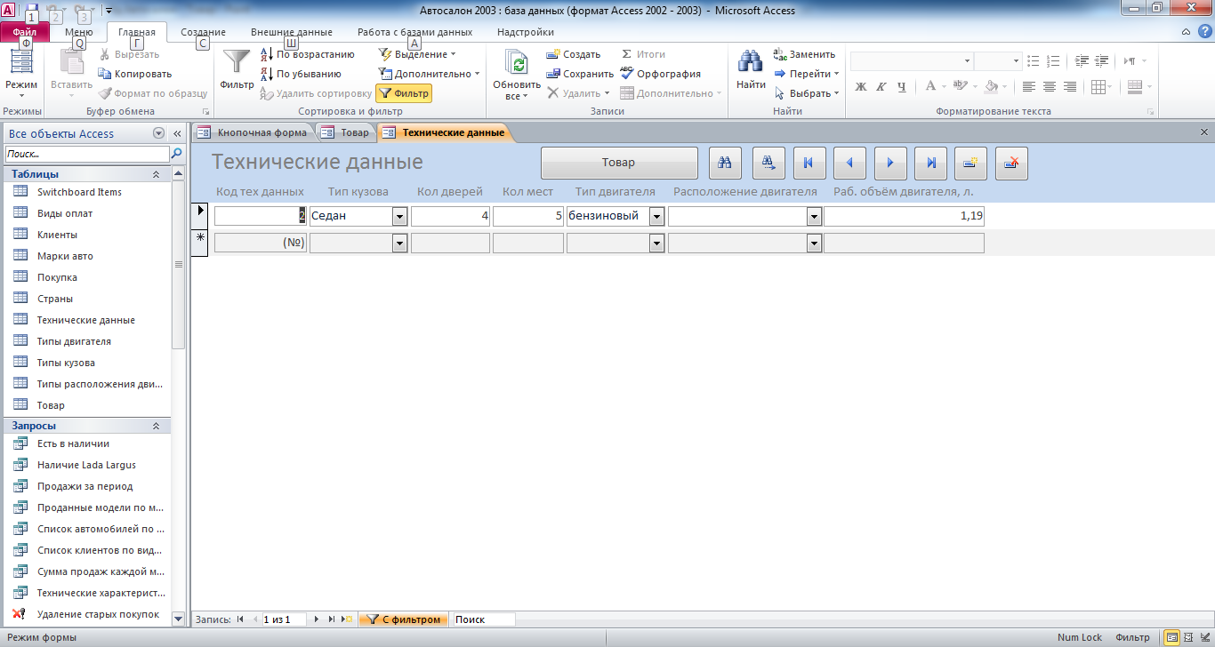

Рис. 5 Форма «Технические данные».

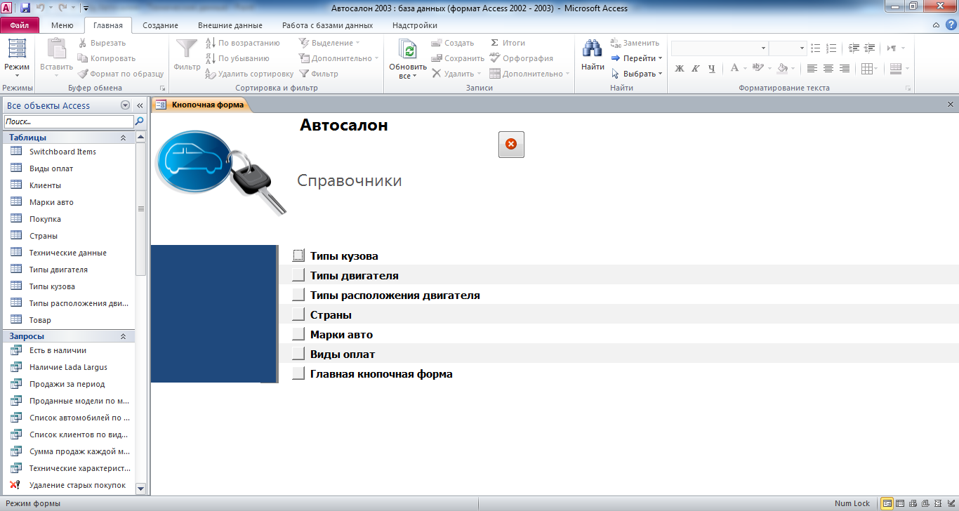

Рис. 6 Главная кнопочная форма готовой базы данных access «Автосалон» - страница «Справочники».

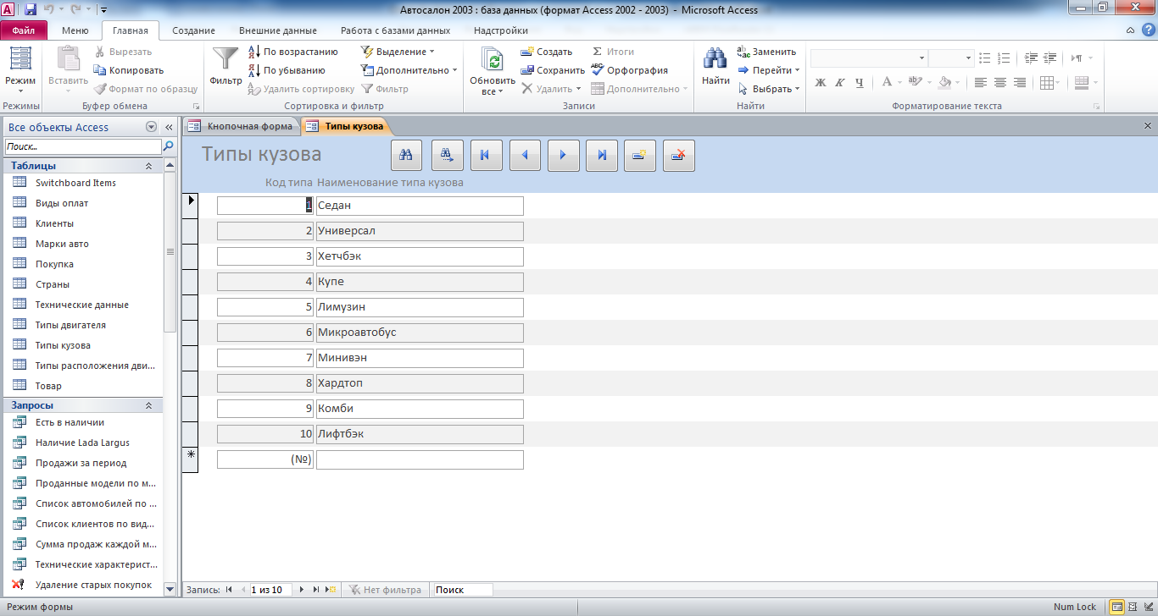

Рис. 7 Форма «Типы кузова».

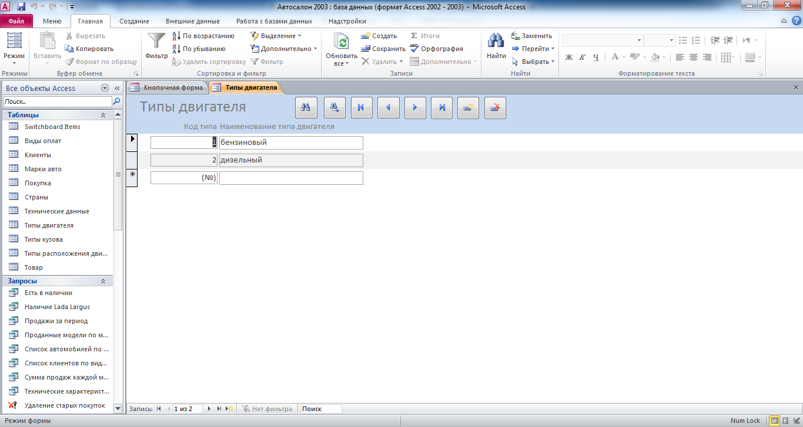

Рис. 8 Форма «Типы двигателя».

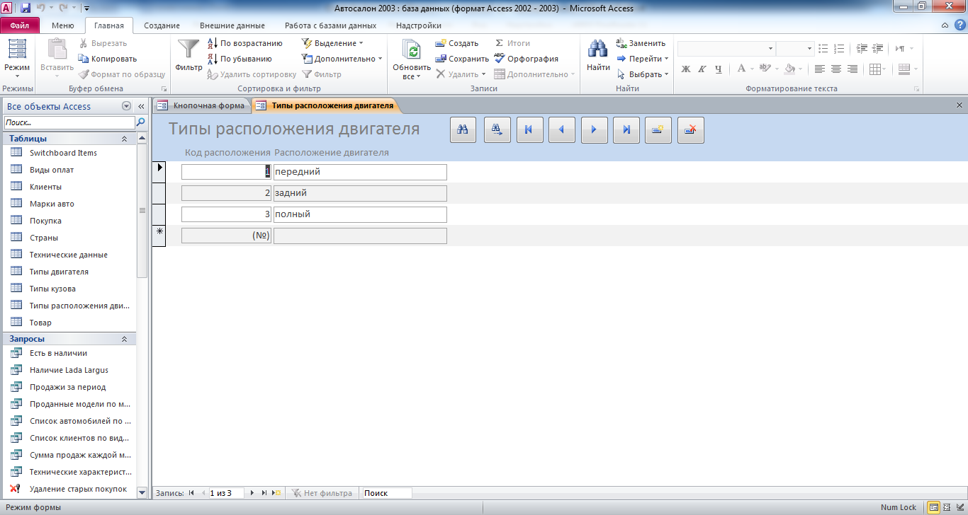

Рис. 9 Форма «Типы расположения двигателя».

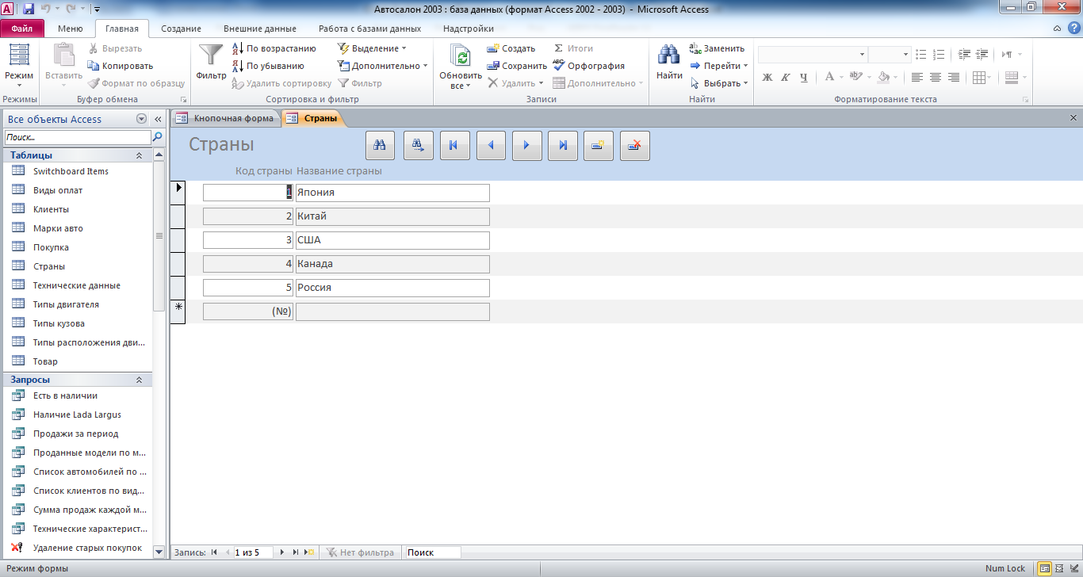

Рис. 10 Форма «Страны».

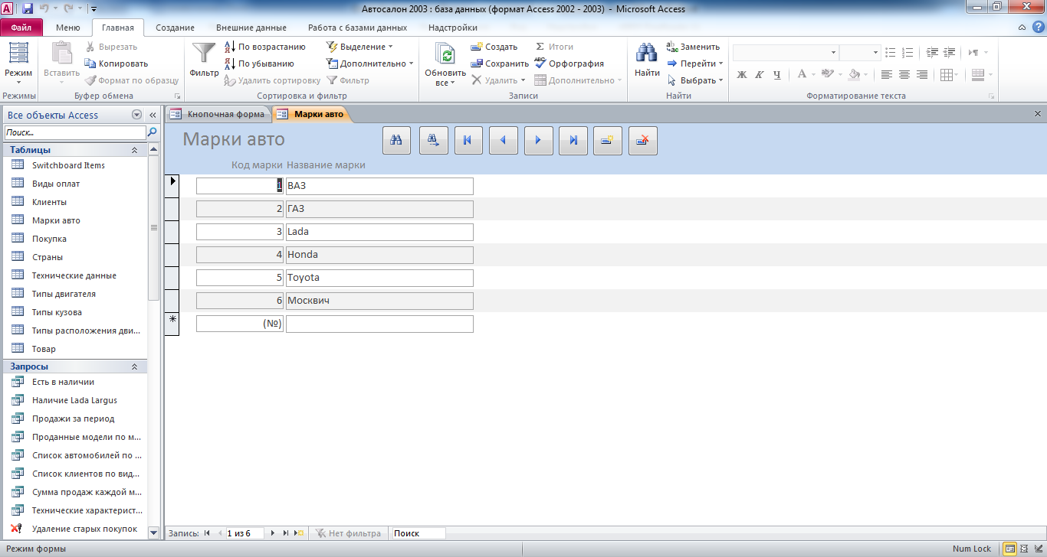

Рис. 11 Форма «Марки авто».

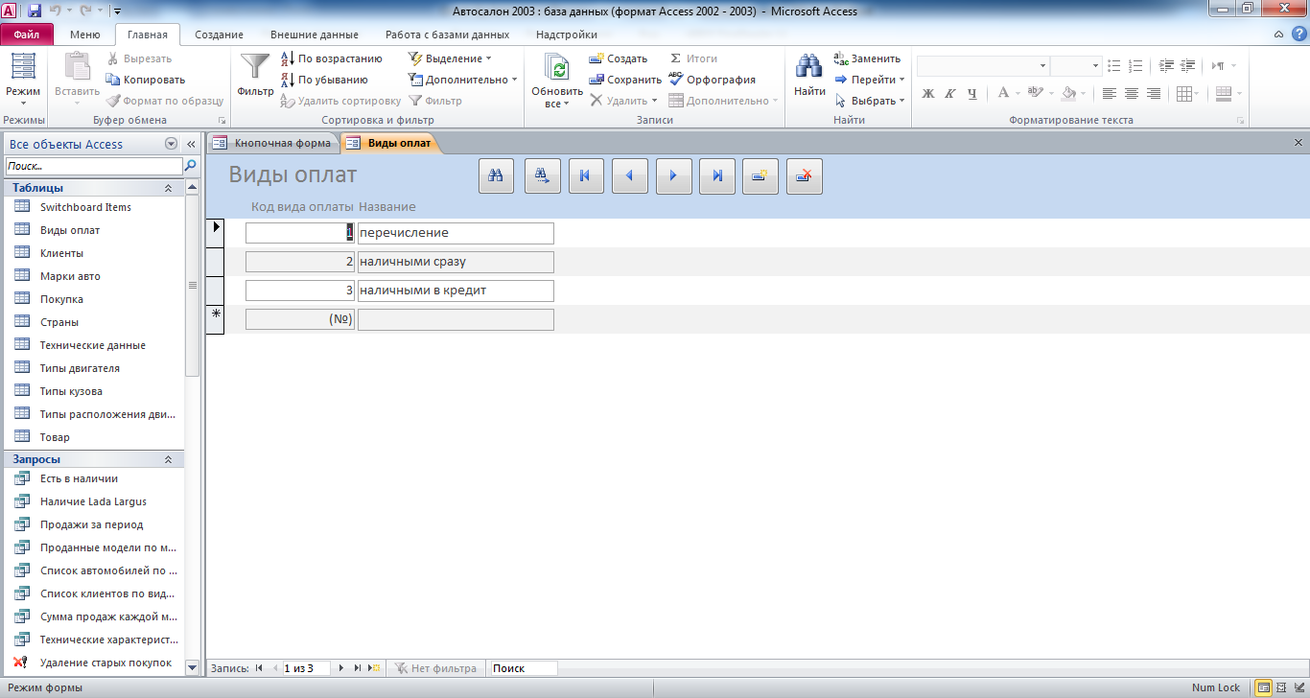

Рис. 12 Форма «Виды оплат».

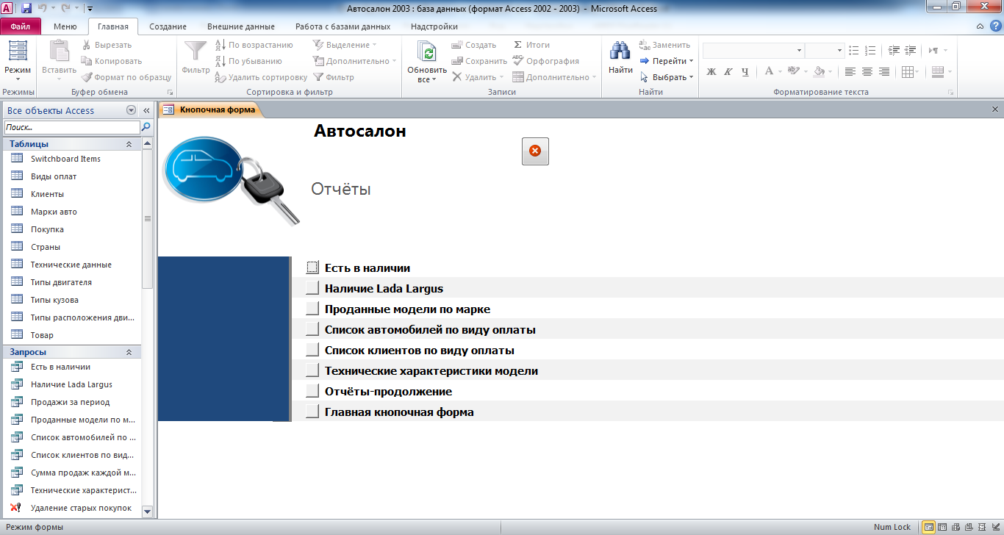

Рис. 13 Главная кнопочная форма готовой базы данных access «Автосалон» - страница «Отчёты».

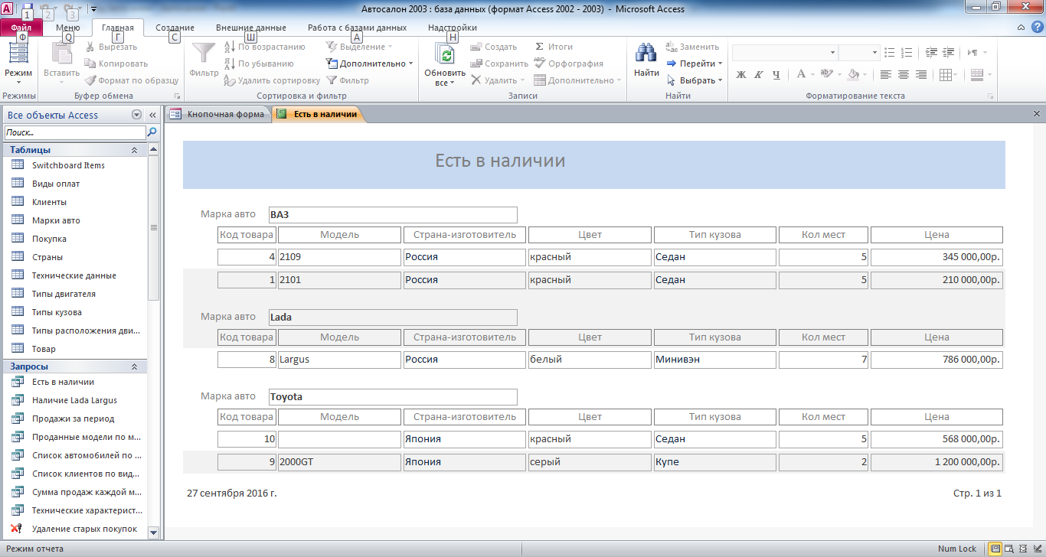

Рис. 14 Отчёт «Есть в наличии».

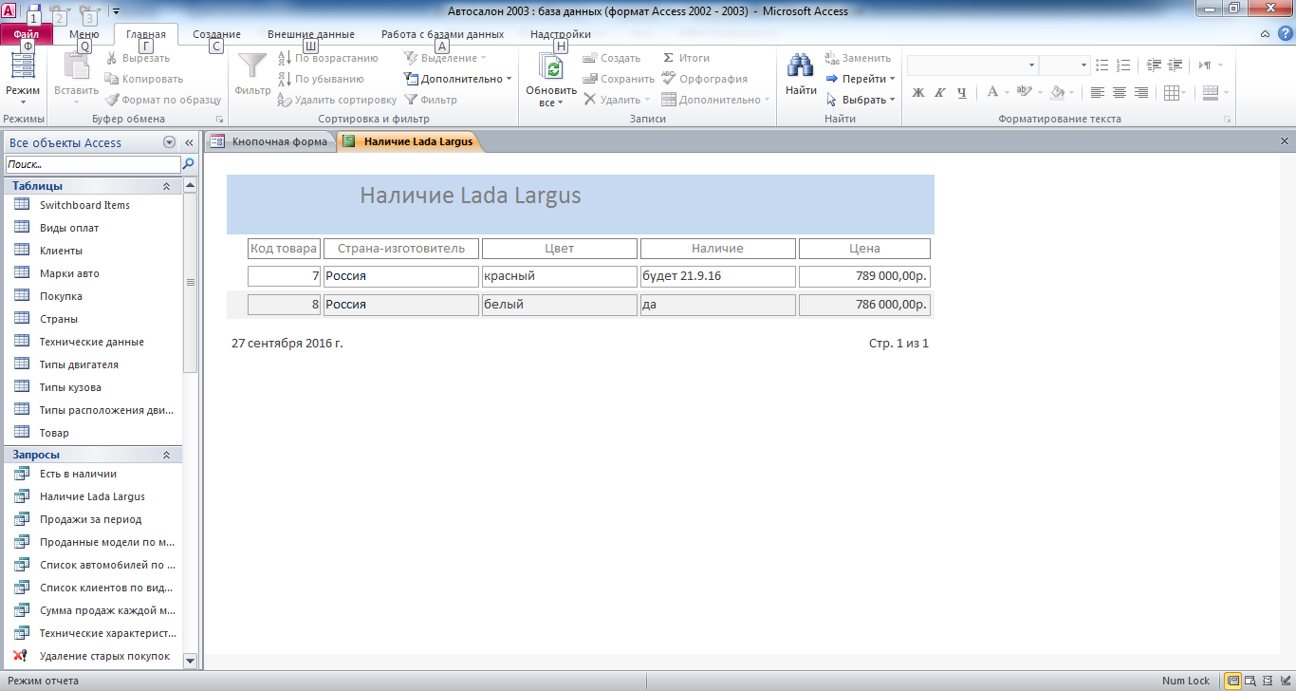

Рис. 15 Отчёт «Наличие Lada Largus».

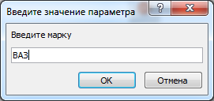

Рис. 16 Окно для ввода параметра «марка авто».

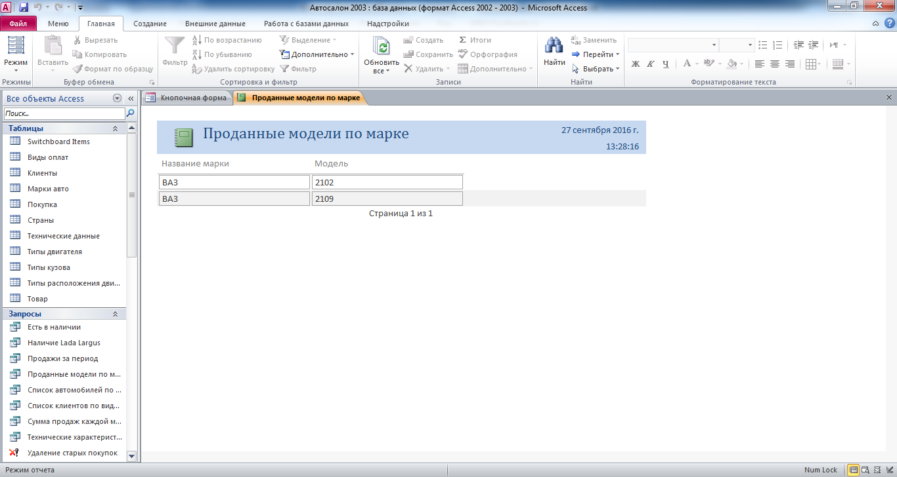

Рис. 17 Отчёт «Проданные модели по марке».

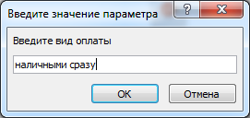

Рис. 18 Окно для ввода параметра «вид оплаты».

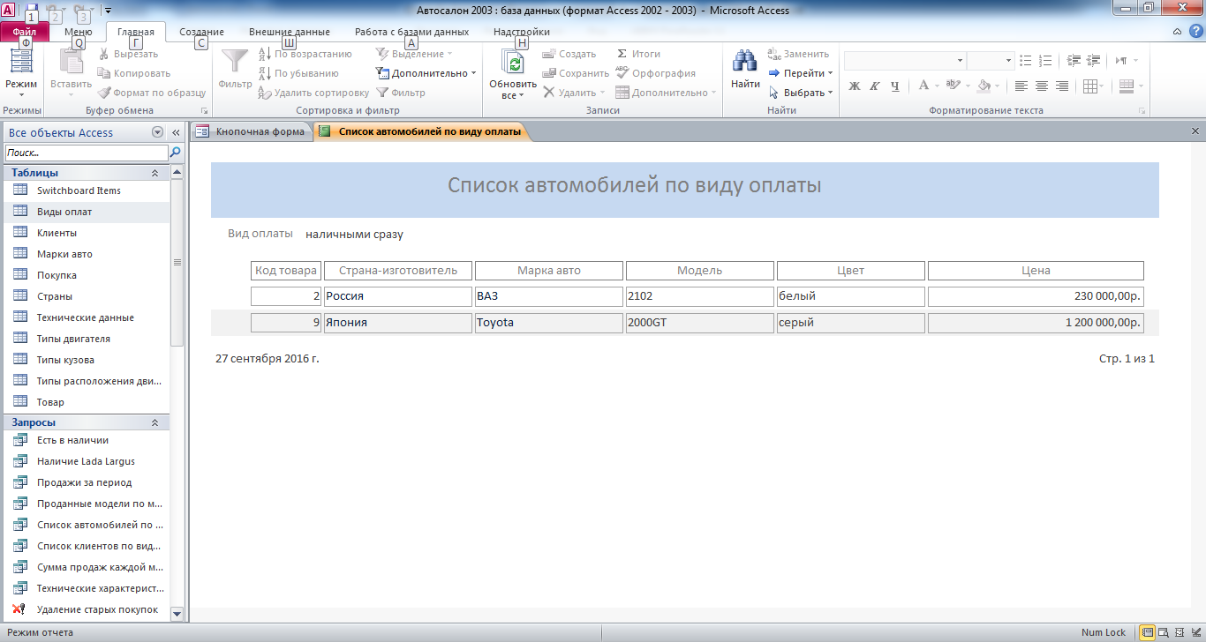

Рис. 19 Отчёт «Список автомобилей по виду оплаты».

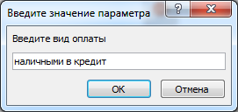

Рис. 20 Окно для ввода параметра «вид оплаты».

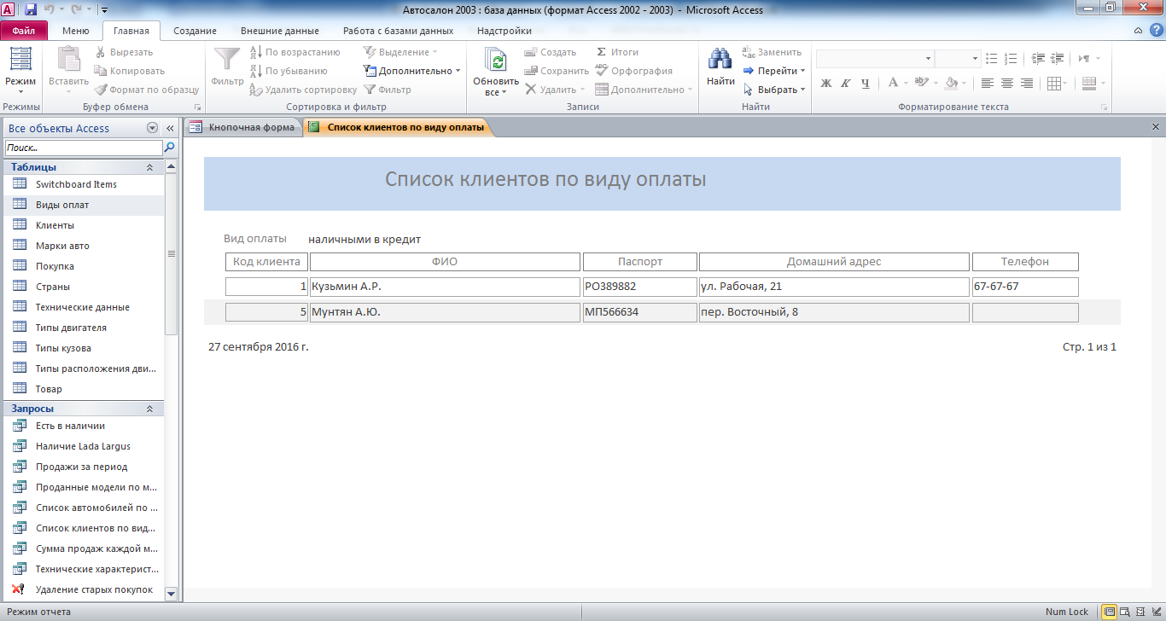

Рис. 21 Отчёт «Список клиентов по виду оплаты».

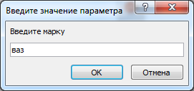

Рис. 22 Окно для ввода параметра «марка авто».

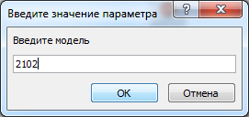

Рис. 23 Окно для ввода параметра «модель авто».

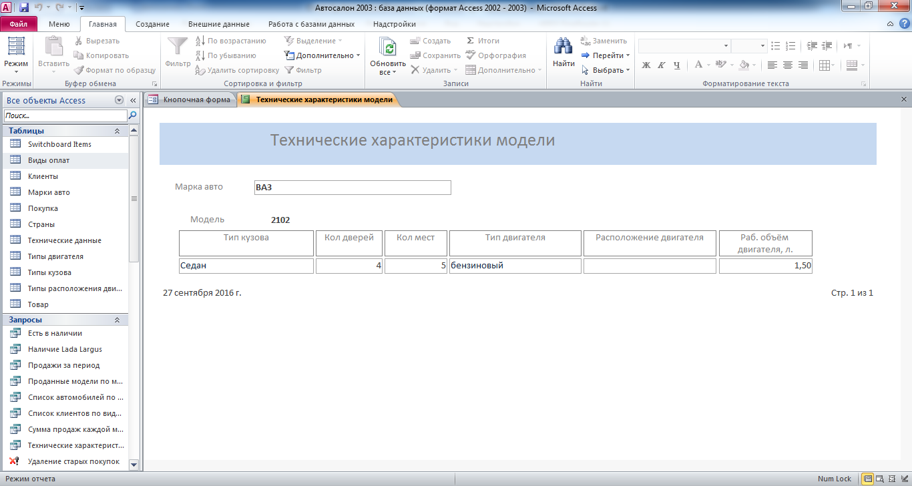

Рис. 24 Отчёт «Технические характеристики модели».

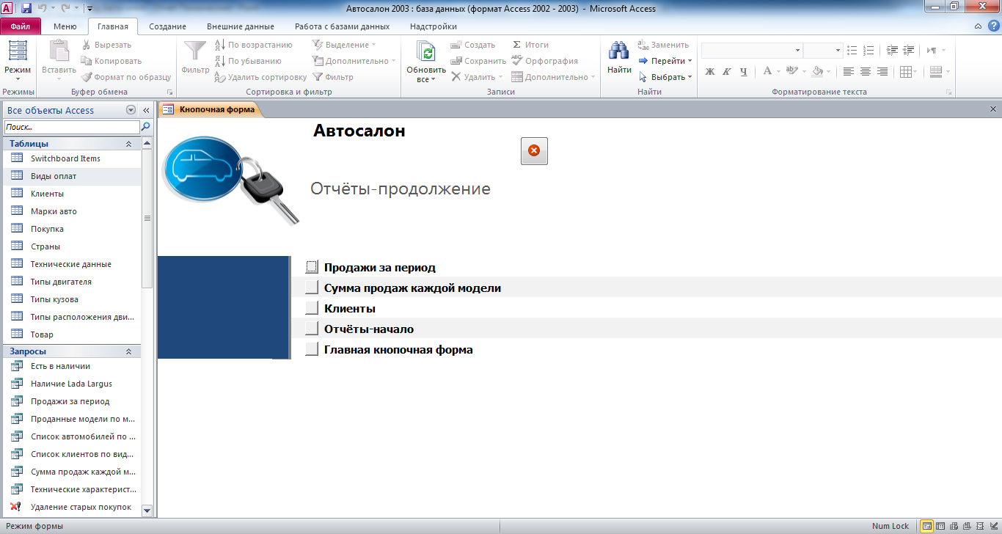

Рис. 25 Главная кнопочная форма готовой базы данных access «Автосалон» - страница «Отчёты-продолжение».

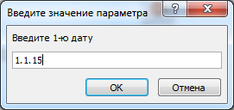

Рис. 26 Окно для ввода параметра «1-ая дата».

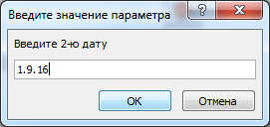

Рис. 27 Окно для ввода параметра «2-ая дата».

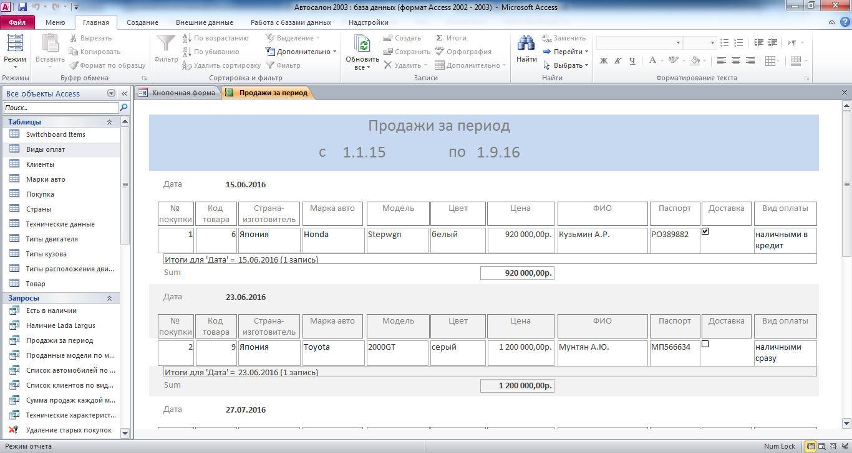

Рис. 28 Отчёт «Продажи за период».

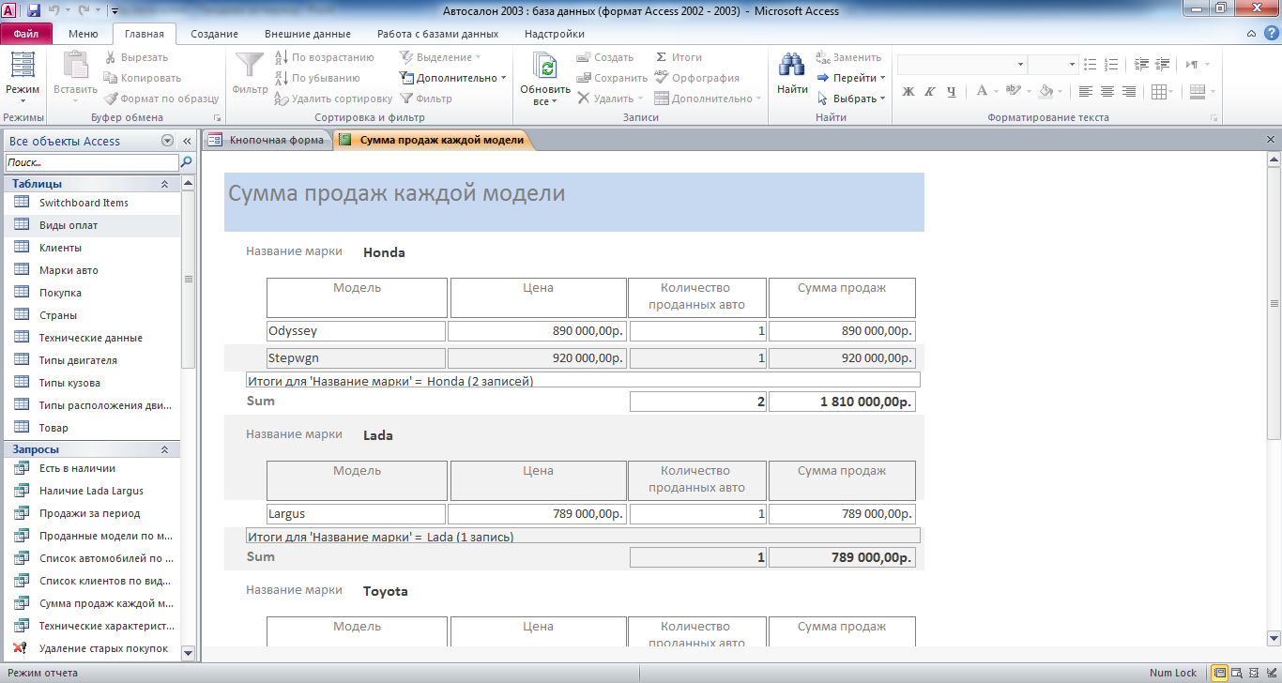

Рис. 29 Отчёт «Сумма продаж каждой модели».

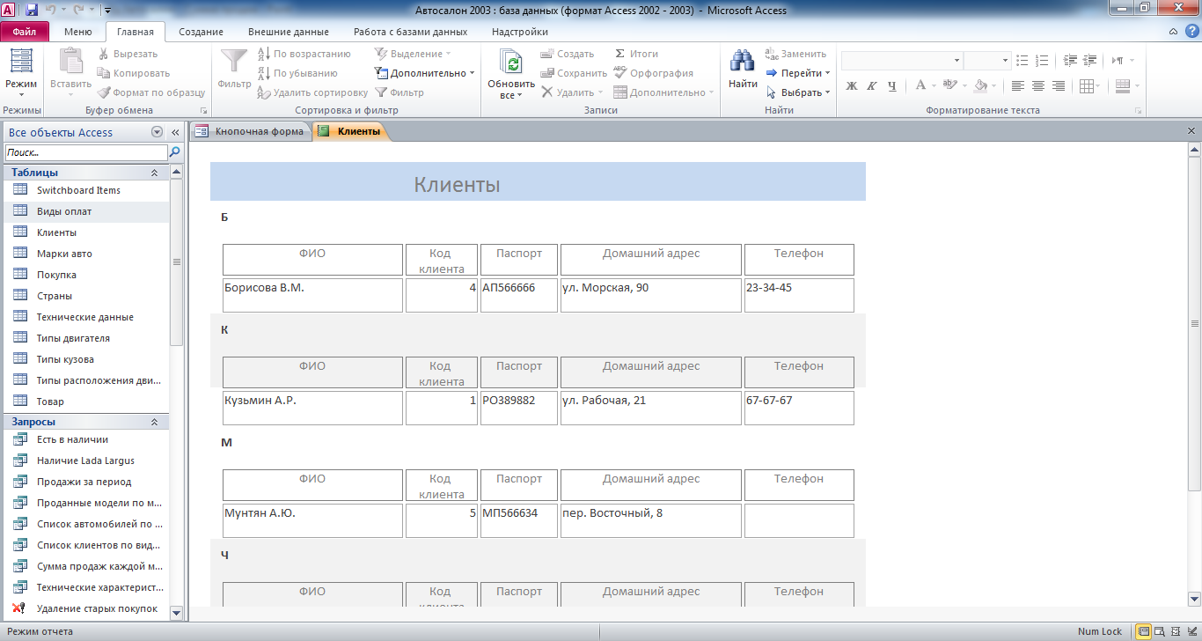

Рис. 30 Отчёт «Клиенты».

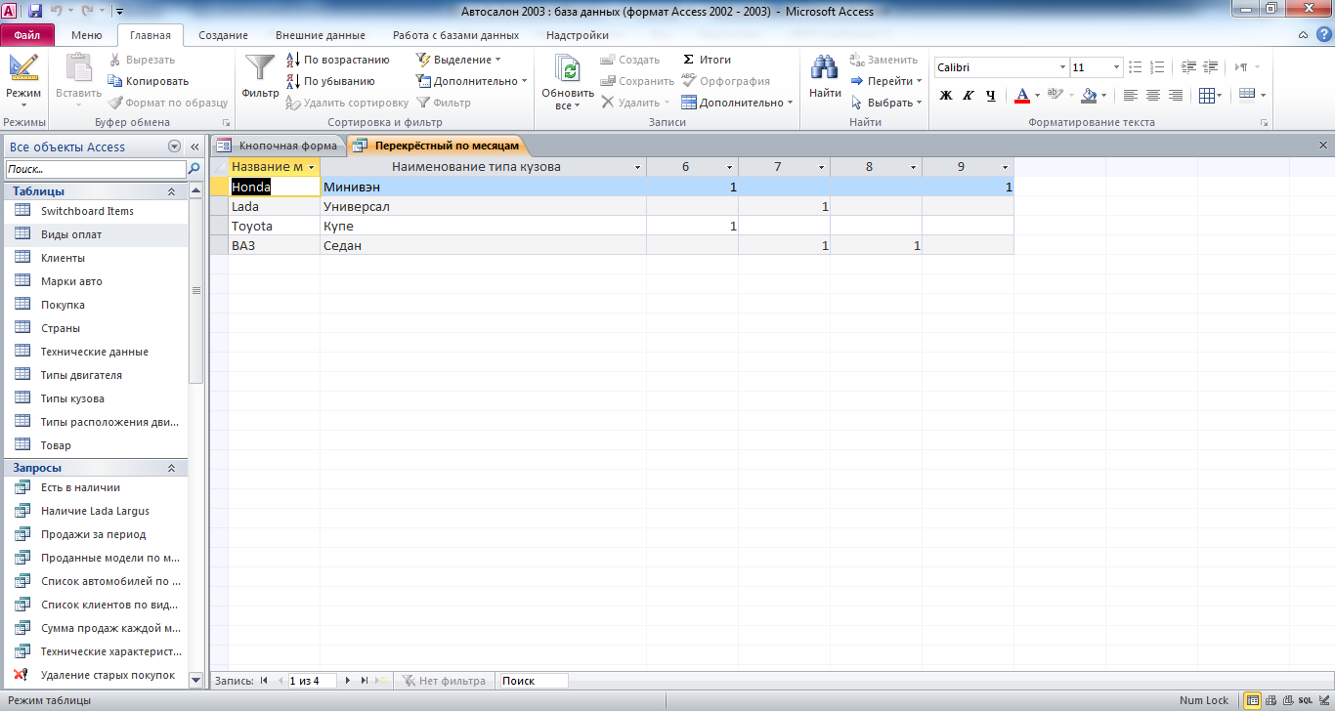

Рис. 31 Перекрёстный запрос по месяцам.

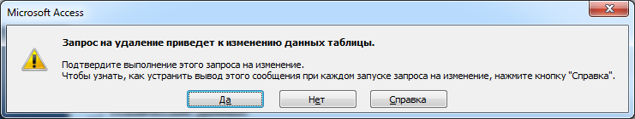

Рис. 32 Сообщение о выполнении запроса на удаление.

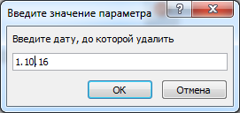

Рис. 33 Окно для ввода параметра «дата».

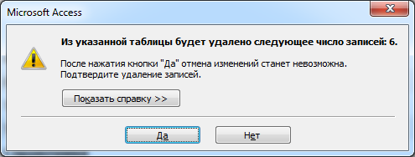

Рис. 34 Сообщение о количестве удаляемых записей при выполнении запроса на удаление.

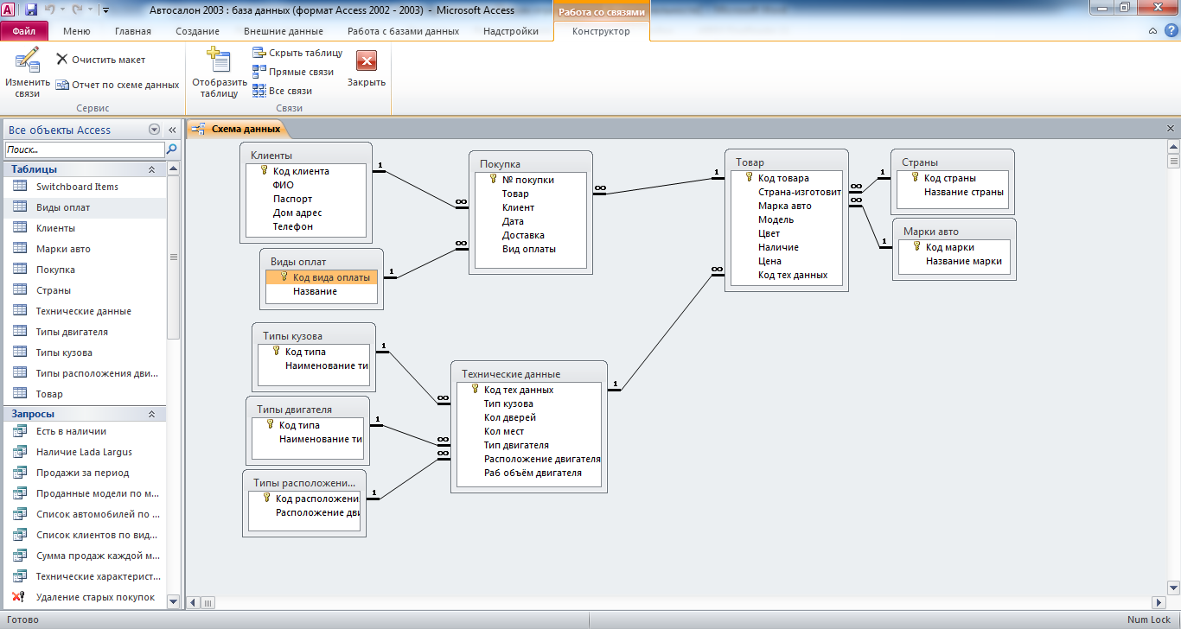

Рис. 35 Схема данных готовой базы данных access «Автосалон» отображает связи таблиц: Клиенты, Покупка, Товар, Страны, марки авто, Технические данные, Типы кузова, Типы двигателя, Типы расположения двигателя.

Структура таблицы «Виды оплат»: код вида оплаты, название.

Структура таблицы «Клиенты»: код клиента, ФИО, паспорт, домашний адрес, телефон.

Структура таблицы «Марки авто»: код марки, название марки.

Структура таблицы «Покупка»: № покупки, товар, клиент, дата, доставка, вид оплаты.

Структура таблицы «Страны»: код страны, название страны.

Структура таблицы «Технические данные»: код технических данных, тип кузова, количество дверей, количество мест, тип двигателя, расположение двигателя, рабочий объём двигателя.

Структура таблицы «Типы двигателя»: код типа, наименование типа двигателя.

Структура таблицы «Типы кузова»: код типа, наименование типа кузова.

Структура таблицы «Типы расположения двигателя»: код расположения, расположение двигателя.

Структура таблицы «Товар»: код товара, страна-изготовитель, марка авто, модель, цвет, наличие, цена, код технических данных.